Příloha č. 1 formuláře nabídky / kupní smlouvy
Specifikace předmětu plnění
Pol. | Název položky | Ilustrativní obrázek | Počet kusů | Jednotková cena v Kč bez DPH | Cena v Kč za poptávaný počet kusů bez DPH | Cena v Kč za poptávaný počet kusů včetně DPH
1 | Kancelářská skříňka policová dvoudveřová střední  - Rozměr 80 x 40 x 110 cm (Š x H x V) – tolerance rozměrů +/- 5 %  - Materiál lamino, vzor dub přírodní  - Dveře lamino bílé se zámkem na klíč  - Dno, půda tl. min. 1,8 cm, police tl. min. 2,5 cm  - Záda sololak bílý  - 2x police  - Úchytky – materiál kov, barva bílá, rozteč 12,8 cm +/- 5 mm  - Rektifikační kluzáky zapuštěné | 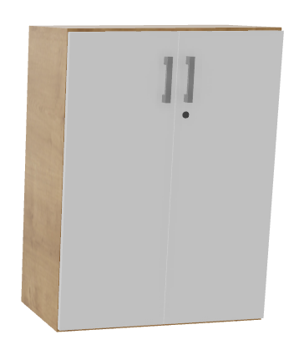 | 9
2 | Kancelářská skříň policová dvoudveřová vysoká  - Rozměr 80 x 40 x 190 cm (Š x H x V) tolerance rozměrů +/- 5 %  - Materiál lamino, vzor dub přírodní  - Dveře lamino bílé se zámkem  - Dno, půda tl. min. 1,8 cm, police tl. min. 2,5 cm  - Záda sololak bílý  - 4x police  - Úchytky – materiál kov, barva bílá, rozteč 12,8 cm +/- 5 mm  - Rektifikační kluzáky zapuštěné | 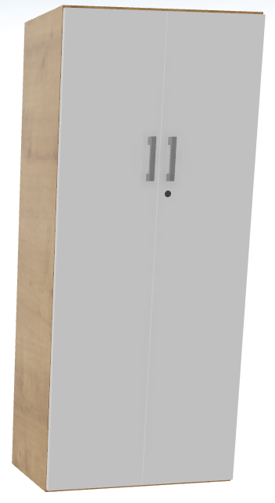 | 7
3 | Konferenční stůl sklopný na kolečkách  - Rozměr 140 x 68–70 x 75 cm (Š x H x V), tolerance výška max. + 5 %  - Stolová deska lamino dub přírodní tl. min. 2,5 cm  - Podnož hliníková v kombinaci leštěný hliník / bílá.  - 4x bržděné kolečko na tvrdou podlahu  - Sklopný mechanismus – sklápění desky do svislé polohy | 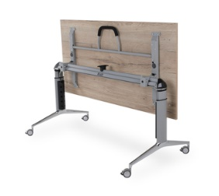 | 16
4 | Konferenční stůl pevný  - Rozměr 140 x 60 x 75 cm (Š x H x V), tolerance výška max. + 5 %  - Stolová deska lamino dub přírodní tl. min. 2,5 cm  - Podnož hliníková v kombinaci leštěný hliník / bílá | 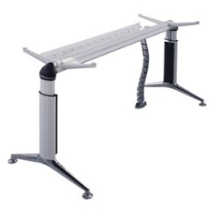 | 32
5 | Kancelářský stůl pevný  - Rozměr 180 x 80 x 75 cm (Š x H x V) tolerance výška max. + 5 %  - Stolová deska lamino dub přírodní tl. min. 2,5 cm  - Podnož hliníková v kombinaci leštěný hliník / bílá |  | 11
6 | Židle konferenční  - Výška: 83 cm  - Min. výška sedáku: 46 cm  - Min. šířka sedáku: 44 cm  - Min. hloubka sedáku: 42 cm  - Tolerance rozměrů +/- 2 cm  - Stohovatelná  - Sedák a opěrák: skořepina, materiál dub přírodní  - Čalouněný panel na sedák, látka s odolností min. 300.000 cyklů, antibakteriální úprava, odolnost vůči moči, krvi a oleji, barva modrá  - Manipulační otvor v opěráku  - Nosnost : min. 110 kg  - Kostra: Kov, 4 nohy, barva chrom | 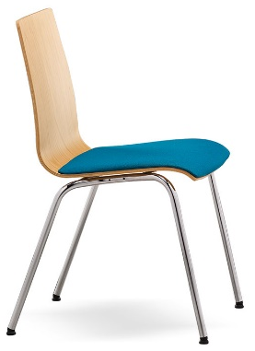 | 70
7 | Kontejner na kolečkách  - Rozměr 40 x 60 x 60 cm (Š x H x V)  - Tolerance rozměrů +/- 2 cm  - Materiál lamino, vzor dub přírodní  - Čílka lamino bílé  - Úchytky – materiál kov, barva bílá, rozteč 12,8 cm +/- 5 mm  - 3 stejné zásuvky + tužkovník  - centrální zámek | 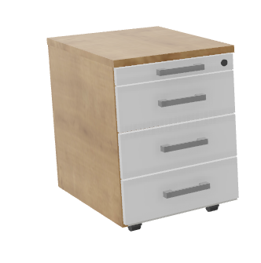 | 15
8 | Konferenční židle stohovatelná  - Výška: 82 cm  - Hloubka: 53 cm  - Výška sedáku: 44 cm  - Šířka sedáku: 48 cm  - Tolerance rozměrů +/- 2 cm  - Kostra: Kov, 4 nohy, barva chrom  - Sedák barva bílá, odolný polykarbonát nebo polypropylen  - Nosnost min. 120 kg. | 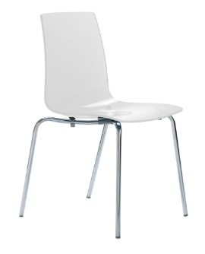 | 70
9 | Kancelářská židle  - Synchronní mechanika s bočním nastavením protitlaku opěráku, integrovaným posuvem sedáku v rozmezí min. 6 cm a nastavením sklonu sedáku min. - 5°  - Síťovaný výškově stavitelný opěrák s odlehčeným plastovým rámem, barva šedá  - Síťovaný výškově stavitelný podhlavník, barva šedá  - Čalouněný sedák látkou s odolností proti oděru min. 100.000 cyklů, barva šedá  - Multifunkční područky (nastavení výšky, hloubky a šířky), opěrná plocha s měkčeného PUR  - Konstrukce černá  - Kolečka tvrdá bržděná  - Nosnost min. 120 kg | 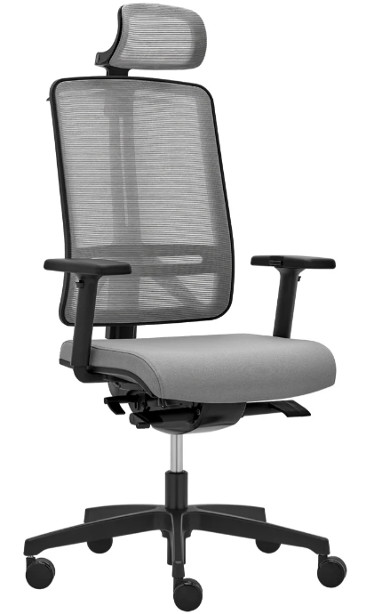 | 12
 | Celkem za nábytek
 | Doprava a montáž
 | Celkem

